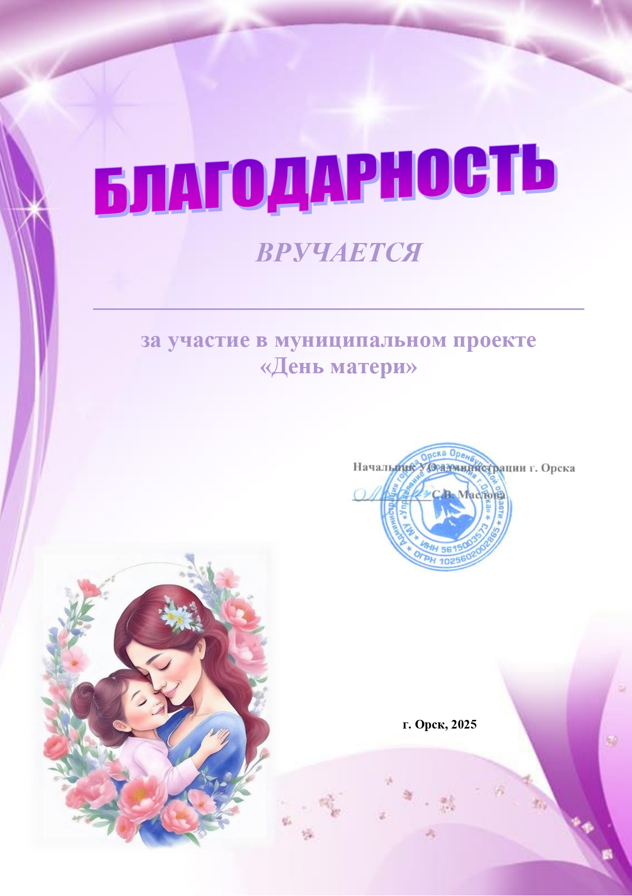

МДОАУ «ДЕТСКИЙ САД № 99 «ДОМОВЕНОК» г.ОРСКА»

